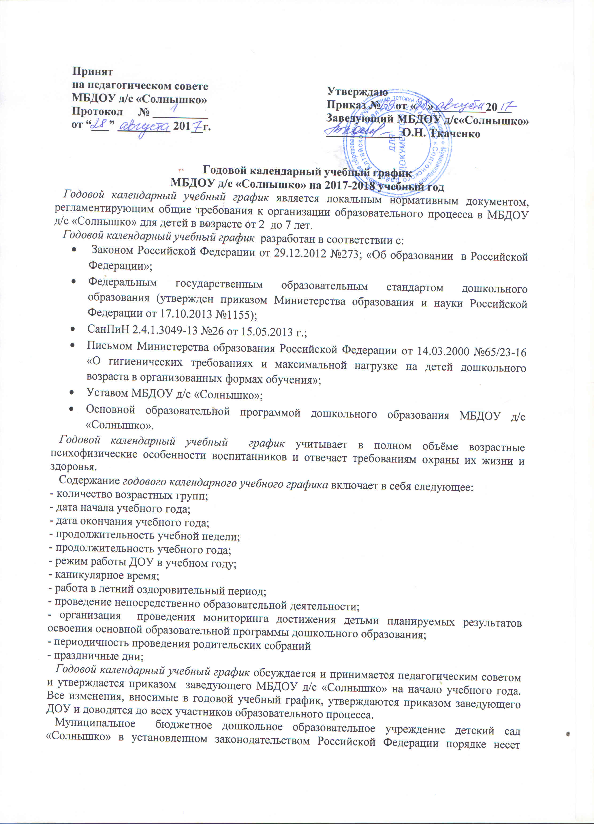

ответственность за реализацию в полном объеме образовательных программ в соответствии с годовым календарным учебным графиком.

**ГОДОВОЙ КАЛЕНДАРНЫЙ УЧЕБНЫЙ ГРАФИК**

**МБДОУ д/с «Солнышко»**

**на 2017-2018 учебный год**

|  |  |  |  |  |  |  |  |  |  |  |
| --- | --- | --- | --- | --- | --- | --- | --- | --- | --- | --- |
| ***Содержание*** | ***Возрастные группы*** | | | | | | | | | |
| ***Первая младшая группа*** | ***Младшая группа*** | | | ***Средняя группа*** | | ***Старшая группа*** | | ***Подготовительная группа*** | |
| ***Количество возрастных групп*** | ***1*** | ***1*** | | | ***1*** | | ***1*** | | ***1*** | |
| ***Дата начала учебного года*** | 1 сентября 2017 года | | | | | | | | | |
| ***Дата окончания учебного года*** | 31 мая 2018 года | | | | | | | | | |
| ***Продолжительность учебной недели*** | Пятидневная рабочая неделя. Выходные дни: суббота, воскресенье и праздничные дни в соответствии с законодательством Российской Федерации | | | | | | | | | |
| ***Продолжительность учебного года*** | 38 недель | | | | | | | | | |
| ***Режим работы ДОУ в учебном году*** | Пятидневная рабочая неделя. Выходные дни: суббота, воскресенье и праздничные дни в соответствии с законодательством Российской Федерации. Продолжительность работы 10,5 часов ежедневно, с 7.30 до 18.00 | | | | | | | | | |
| ***Каникулярное время*** | 30 декабря 2017 – 10 января 2018 | | | | | | | | | |
| ***Работа в летний оздоровительный период*** | 01.06.2017 – 31.08.2018  Во время летнего оздоровительного периода проводится образовательная деятельность только художественно-эстетического и физкультурно-оздоровительного направлений (музыкальная, спортивная, изодеятельность), спортивные праздники | | | | | | | | | |
| **ПРОВЕДЕНИЕ НЕПОСРЕДСТВЕННО ОБРАЗОВАТЕЛЬНОЙ ДЕЯТЕЛЬНОСТИ** | | | | | | | | | | |
| ***Недельная образовательная нагрузка (кол-во занятий/кол-во мин.)*** | | | **10/**  **1 ч. 30 мин.** | **11/**  **2 ч. 45 мин.** | | **12/**  **4 часа** | | **15/**  **6 ч. 15 мин.** | | **16 / 8 ч.** |
| ***Продолжительность НОД*** | | | Не более 10 мин. | Не более 15 мин. | | Не более 20 мин. | | Не более 25 мин. | | Не более  30 мин. |
| ***Продолжительность перерыва между НОД*** | | | 10 мин. | 10 мин. | | 10 мин. | | 10 мин. | | 10 мин. |
| ***Организация проведения педагогической диагностики индивидуального развития детей*** | | | 18.09.2015 – 02.10.2015 г.  23.04.2016 – 14.05.2016 г.  Для построения индивидуального образовательного маршрута воспитанников | | | | | | | |
| ***Периодичность проведения родительских собраний*** | | | 1 родительское собрание: сентябрь-октябрь  2 родительское собрание: апрель-май | | | | | | | |
| ***Праздничные дни*** | | | Выходные: суббота, воскресенье и праздничные дни в соответствии с законодательством РФ:  4 ноября – День народного единства;  1, 2, 3, 4, 5, 6 и 8 января - Новогодние каникулы  7 января - Рождество Христово  23 февраля - День защитника Отечества  8 марта - Международный женский день  1 мая - Праздник Весны и Труда  9 мая - День Победы  12 июня - День России | | | | | | | |